Урок русского языка в 4-м классе по теме "Грамматическая основа предложения" с использованием технологий РКМЧП и ИКТ
Учитель: Приезжева К.И.
Тип урока: объяснение нового материала.
Оборудование урока: проектор, компьютер, презентация Microsoft Power Point (Состоит презентация из 8 слайдов).

Цели урока:
- Обучающие: повторить понятие главных членов предложения; познакомить учащихся со способами выражения подлежащего и сказуемого; сформировать умение выделять грамматическую основу предложения.
- Развивающие: способствовать развитию критического мышления учащихся, способности анализировать и обобщать имеющиеся знания.
- Воспитательные: формировать интерес к русскому языку.

Ход урока
- Организационный момент (слайд 1).
- Приветствие учащихся, проверка готовности к уроку, запись числа и “Классной работы”.
- Стадия вызова.
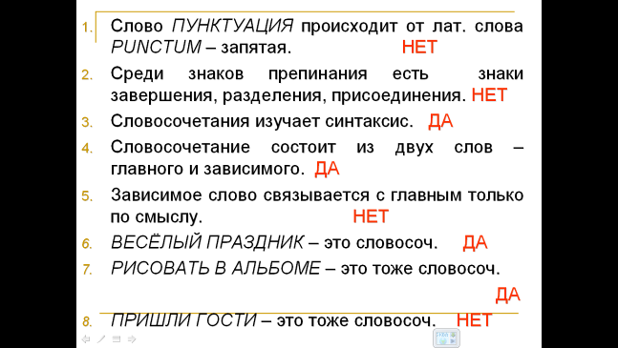
- “Верные – неверные утверждения” (слайд 2).

- Мы продолжаем изучение раздела науки о языке, который называется синтаксис. В начале урока вспомним то, что нам уже известно по этой теме, - выполним тест “Верные – неверные утверждения”. Вы читаете данные на слайде утверждения, в тетрадях ставит номер и слово “ДА” или “НЕТ”. Затем проверяем. Время на выполнение задания - 3 минуты.
- Почему последнее утверждение неверно? Чем является сочетание слов “ПРИШЛИ ГОСТИ”?
- Стадия осмысления.
- Запись темы. Ведение “Бортового журнала” (слайд 3).
- - Начертите в тетради таблицу. В течение 2 минут заполните 1-ю графу.
- - Обсудите свои записи с соседом по парте. Дополните их, если считаете это необходимым.
- - Работа с флэш-анимацией “Что мы знаем о подлежащем и сказуемом?”. Есть ли у вас какие-нибудь дополнения к этому?
- - Прочитайте предложения, данные на следующих слайдах (слайды 4–6).

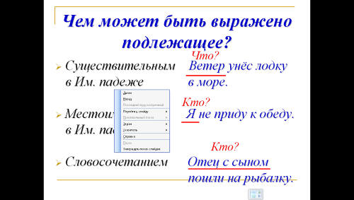
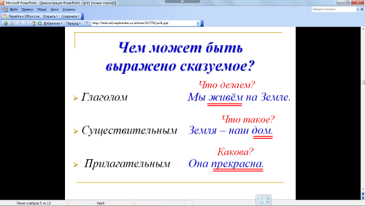
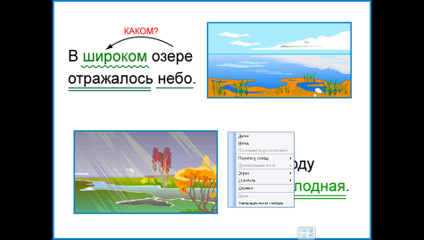

Что нового вы узнали из этого материала? Заполните 2-ю графу таблицы – запишите в неё способы выражения подлежащего и сказуемого и предложения, в которых подлежащее выражено словосочетанием, а сказуемого – прилагательным и существительным.
- Работа с текстом (слайд 7)
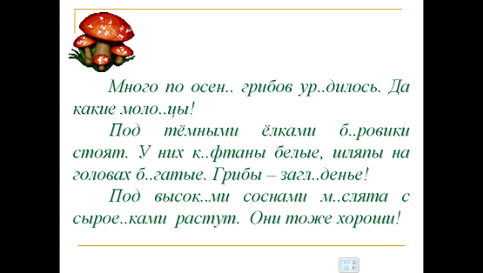

- - Прочитайте текст. Определите его тему и основную мысль озаглавьте. (Грибы в осеннем лесу)
- - Спишите, подчеркните грамматические основы предложений, укажите, чем выражены подлежащее и сказуемое.
- - Охарактеризуйте последнее предложение по цели высказывания и по эмоциональной окраске.
- Укажите сложное предложение
- Физкультминутка
6.“Лови ошибку” (слайд 8).
- Петя Ошибкин в своих сочинениях допускает не только орфографические ошибки, но и синтаксические, связанные с нарушением норм построения предложений. Помогите ему исправить ошибки.
- Запишите отредактированные предложения. Подчеркните главные члены.
- Выполнение упр. 162.
- Составить и записать 5 предложений по картинкам, подчеркнуть грамматические основы.
III. Стадия рефлексии.
- Создание “синквейна”.
- - Заканчивая разговор о подлежащем и сказуемом, я предлагаю вам написать синквейны о главных членах предложения. Вспомним, что такое синквейн и как он строится.
- - Синквейн – своеобразное стихотворение-миниатюра из 5 строк, имеющее определённое строение:
1-я строка |  | Кто? Что? (тема). |  | 1 существительное
2-я строка |  | Какой? (определение темы). |  | 2 прилагательных
3-я строка |  | Что делает? (характерные действия или состояния предмета). |  | 3 глагола
3-я строка | Что делает? (характерные действия или состояния предмета). |  | 3 глагола
4-я строка | Что автор думает? |  | Фраза из 4 слов
5-я строка | Кто? Что? (новое звучание темы). |  | 1 существительное
- Примеры синквейнов:
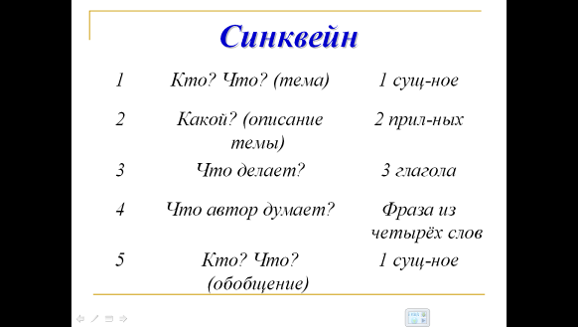
- Подлежащее,
- Главное, необходимое,
- Говорит, называет, указывает.
- Без него обойтись трудно.
- Предмет.

- Сказуемое,
- Главное, необходимое,
- Сообщает, открывает, сказывает.
- Без него как-то скучно.
- Действие.

Подведение итогов. Запись домашнего задания.

